Тема: Дифференциация звуков [ш] – [ж].
ЦЕЛЬ: учить различать звуки [ш] – [ж] изолированно, в словах, в предложениях на слух и правильно обозначать их на письме.
ЗАДАЧИ:
- Формировать навыки языкового анализа и синтеза:
- Развивать зрительное и слуховое восприятие, внимание и память.
- Закреплять знания норм орфографии.
- Расширение сенсомоторного репертуара.
- Развивать мелкую моторику, межполушарные взаимодействия, глазодвигательные мышцы.
ОБОРУДОВАНИЕ: видео «Артикуляционная гимнастика», презентация, картинки-символы с изображением Жука и Шарика, Шипелочки и Жужжалочки, мнемо - таблица “Характеристика звуков”, картинки на дифференциацию звуков, слоговые таблицы, подарок, коробочка для конструирования, шар, на каждого ребенка лист на печатной основе для индивидуальной работы.
ХОД ЗАНЯТИЯ
1. Организационный момент и эмоциональный настрой учащихся
- Давайте поздороваемся с гостями, которые пришли к нам сегодня на занятие.
Стратегия «Подарок»
- С каким настроением вы сегодня пришли на логопедическое занятие? А хотите, чтобы оно стало еще лучше? Когда у нас улучшается настроение?
- Очень приятно, когда нас хвалят и дарят нам подарки. Давайте подарим друг другу подарок и назовём качества за которые мы уважаем и любим друг друга.
2. Артикуляционная гимнастика (видео)
- Для того чтобы говорить четко и правильно нам надо подготовить наш речевой аппарат, давайте выполним с вами артикуляционную гимнастику.
3. Сообщение темы и целепологание
- А сейчас послушайте сказку и догадайтесь, какие звуки мы будем сравнивать на занятии?
В одном самом обыкновенном городе, на самой обыкновенной улице жил-был воздушный шарик, только не обыкновенный, а говорящий. Однажды ранним утром Шарик вылетел из дома и отправился на прогулку в ближайший сквер. Солнышко ласково освещало кроны деревьев, а теплый ветерок слегка покачивал их. Шарику так захотелось покататься на верхушке дерева, что он не смог удержаться. Зацепившись за веточку, Шарик стал раскачиваться все сильнее и сильнее, все выше и выше! Ему было так весело! Но тут ветер стих, и Шарик понял, что он не сможет вернуться домой, потому, что его ниточка запуталась в ветках дерева. Шарик испугался и стал звать на помощь: “Ш-Ш-Ш!” Но его никто не слышал. Почему? (звук шарика – глухой, голосовые складки не работают, голоса нет). В это время недалеко от дерева, на котором висел Шарик, пролетал по своим делам важный и добрый Жук. У него было прекрасное настроение, и он пел на лету свою любимую песенку. “Ж – ЖА – ЖО (ЖЁ) – ЖУ – ЖИ - ЖЕ!” Голос у него был звонкий, его песенка слышалась повсюду. Почему? (звук жука – звонкий, голосовые складки вибрируют, голос есть!)
Жук поднимался все выше и выше и, наконец, услышал зов Шарика и увидел, что тот попал в беду. Жук помог Шарику освободиться, и они стали друзьями. Добрый Жук даже сочинил для Шарика песенку. Ш – ША – ШО (ШЁ) – ШИ – ШЕ! Кто догадался, какая тема нашего занятия?
– Какую цель поставим перед собой на сегодня?
4. Характеристика звуков по артикуляторным и акустическим признакам и соотнесение морфемы с графемой.
Давайте охарактеризуем эти звуки (с опорой на таблицу) и посмотрим, чем они похожи и чем отличаются.
Звук [ш] согласный, т.к. есть преграда – язык. Губы округлены, слегка вытянуты вперед. Кончик широкого языка поднят вверх. Язык принимает форму “чашечки”. Воздушная струя длительная, теплая, направлена вперед. Голосовые складки не работают, голоса нет. Звук [ш] твердый, глухой.
Звук [ж] согласный, т.к. есть преграда – язык. Губы округлены, слегка вытянуты вперед. Кончик широкого языка поднят вверх. Язык принимает форму “чашечки”. Воздушная струя длительная, теплая, направлена вперед. Голосовые складки вибрируют, голос есть. Звук [ж] твердый, звонкий.
Оба они согласные, твердые. Но звук [ш] глухой, а звук [ж] звонкий. С помощью каких букв мы обозначаем эти звуки?
«Конструирование буквы» – работа в парах
- Возьмите коробочки для конструирования и работая в прах сконструируйте буквы из подручных материалов.
5.Развитие навыков слогового анализа и синтеза на уровне слога
- У Жука и Шарика есть две подружки, Шипелочка и Жужжалочка, которые пригласили наших друзей на день рождения. А как же пойдешь на праздник без букета цветов. Помогите Жуку и Шарику собрать букеты из шиповника и жасмина. Составьте и запишите слоги с буквами Ж - Ш.
Дети составляют слоги с гласными А, У, И, Ю, Е.
«Работа со слоговыми таблицами»
- Давайте еще раз прочитаем слоговые песенки Шарика и Жука. Что необычного вы заметили?
- У звуков [ш] и [ж] нет парных мягких звуков.
6. Развитие навыков слогового анализа и синтеза на уровне слова
Постер «Подарки для Шипелочки и Жужжалочки» - групповая работа
- Без чего еще нельзя отправляться на день рождение? Помогите подобрать подарки для Шипелочки и Жужжалочки. Работать будем в группе, давайте вспомним правила работы в группе.
Взаимопроверка групп.
Игра «Кто внимательный?»
На день рождение к Шипелочке и Жужжалочке пришли разные животные, они веселились и танцевали. Если вы услышите в названиях звук [ж], делайте рукой такое движение, как будто звоните в колокольчик, а если услышите звук [ш], то закрывайте уши руками, как будто надеваете наушники.
Шакал, жираф, шерстокрыл, жеребенок, шимпанзе, мышка
Далее идет слушание с нагрузкой: дети закрывают глаза, маршируют, высоко поднимая колени, и продолжают выполнять упражнение.
Ежи, ишак, кошка, моржи, лошадь, джейран, кашалот, тушканчик, медвежонок, шиншилла, мышка, жаба.
Игра «Не зевай букву заменяй»
- Шарик и Жук расшалились и стали менять звук [ш] на [ж] или [ж] на [ш] в словах. Давайте к ним присоединимся и тоже также пошалим!
шар – (жар), жить - …, шаль - …, жест - …, шесть - …, шарит - …, машет - …, наживка - …, ужи - …
Физкультминутка «Делай как я» (логоритмика)
7. Развитие навыков слогового анализа и синтеза на уровне словосочетания
На день рождение к подружкам спешат гости - муравьи. Они несут длинные соломинки, с помощью которых можно составить словосочетания. Давайте поможем им.
КОШКА ЗМЕИНАЯ
КАРАНДАШИ ПУШИСТАЯ
КОЖА ЦВЕТНЫЕ
ШТАНИШКИ ОСТРЫЕ
НОЖИ КОРОТКИЕ
8. Писихогимнастика.
Муравьи предложили поиграть в такую игру: кто лучше других изобразит мимикой то задание, которое они придумают, получит сладкий приз от тетушки пчелы. Давайте будем играть вмести с ними :
- ты стал кислым как лимон;
- ты превратился в хитрую лисичку;
- ты стал колючим и сердитым ежиком;
- а теперь ты превратился в ласковое летнее солнышко.
9. Развитие навыков слогового анализа и синтеза на уровне предложения
- Выбрать кто лучше выполнил мимические упражнения тетушка пчела не смогла и поэтому всех она угостила сладким медом. Шарику и Жуку настало время возвращаться домой и провожая их пчела дала им по сверточку, приговаривая:
Хорош пирожок, внутри творожок,
Ты скушай на ужин его, мой дружок!
Так что же было в сверточках? (ватрушка)
Скороговорка проговаривается несколько раз с изменением тембра, высоты и силы голоса. Затем каждый ребенок повторяет ее самостоятельно и записывает в тетрадь.
10. Итог занятия
- Вот и нам пришло время прощаться, давайте подведем итог сегодняшнего занятия.
Какие звуки мы сравнивали сегодня на занятии? Чем они похожи и чем отличаются? В чем особенность этих звуков?
Дома вам надо будет придумать и записать по 5 слов со звуками [ш] – [ж].
Стратегия «Спасибо»
- Кому бы ты сказал спасибо и за что?

Дифференциация звуков [___] – [___]
ФИ____________________________

Составь и запиши слоги:
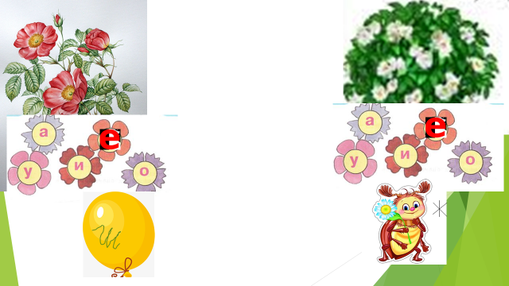

Составь словосочетания соединив слова в столбиках:
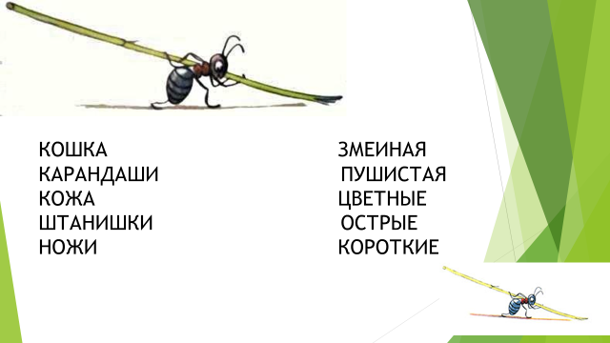
Запиши скороговорку:
Хорош пирожок, внутри творожок,
Ты скушай на ужин его, мой дружок!

Дифференциация звуков [___] – [___]
ФИ____________________________

Составь и запиши слоги:

Составь словосочетания соединив слова в столбиках:
КОШ- КА ЗМЕ-И-НА-Я
КА-РАН-ДА-ШИ ПУ-ШИС-ТА-Я
КО-ЖА ЦВЕТ-НЫ-Е
ШТА-НИШ-КИ ОСТ-РЫ-Е
НО-ЖИ КО-РОТ-КИ-Е

Запиши скороговорку:
Хорош пирожок, внутри творожок.

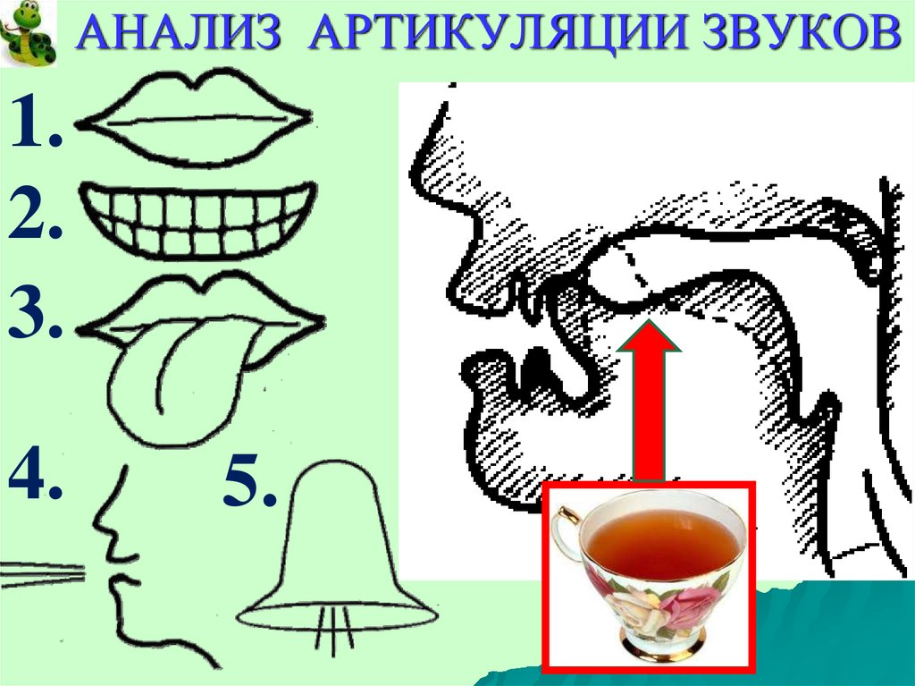

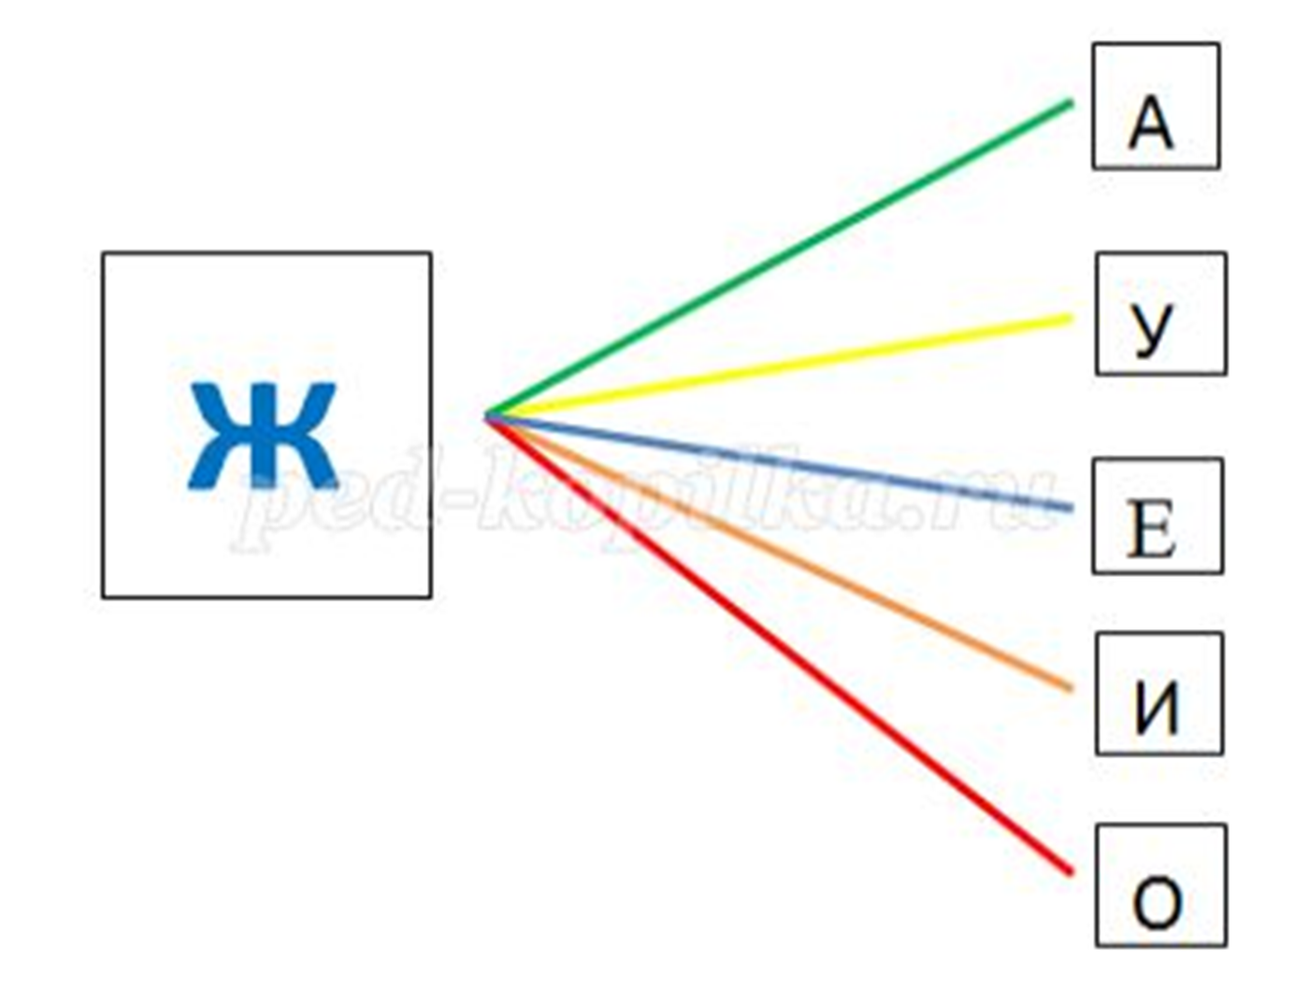

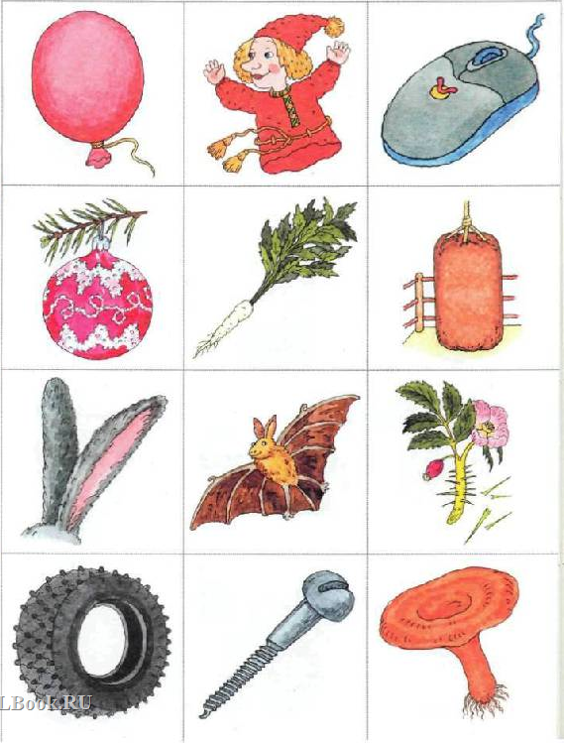

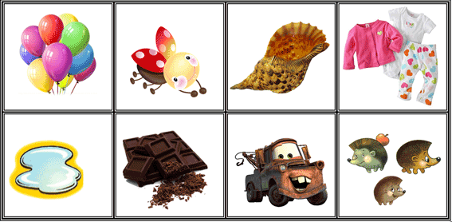

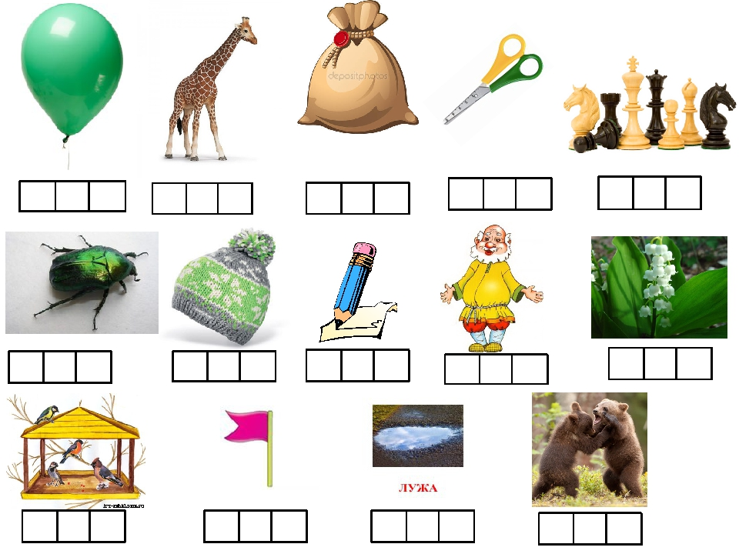

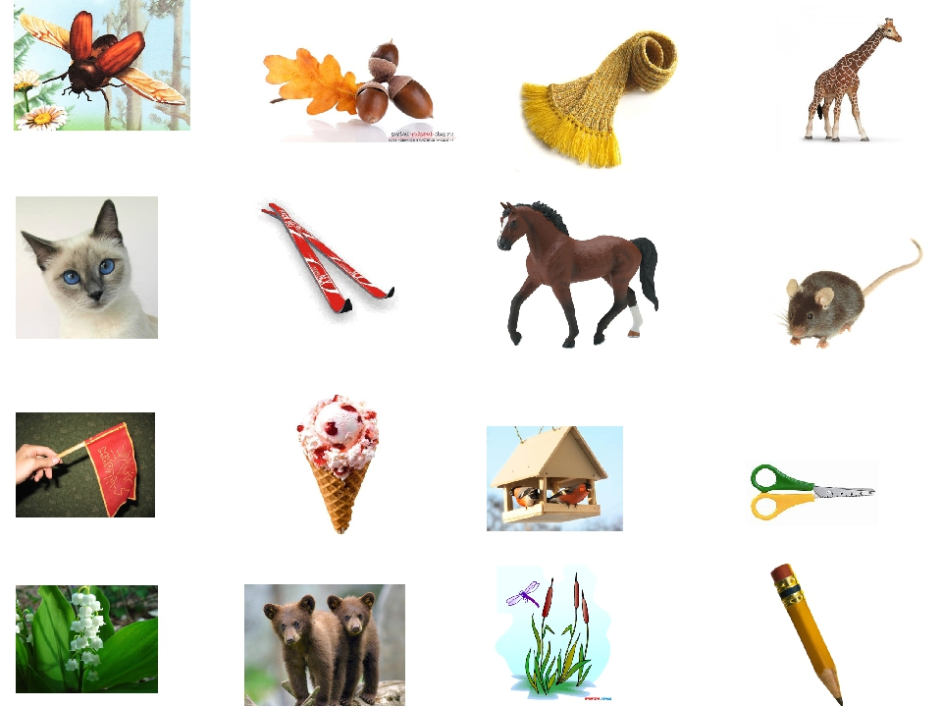
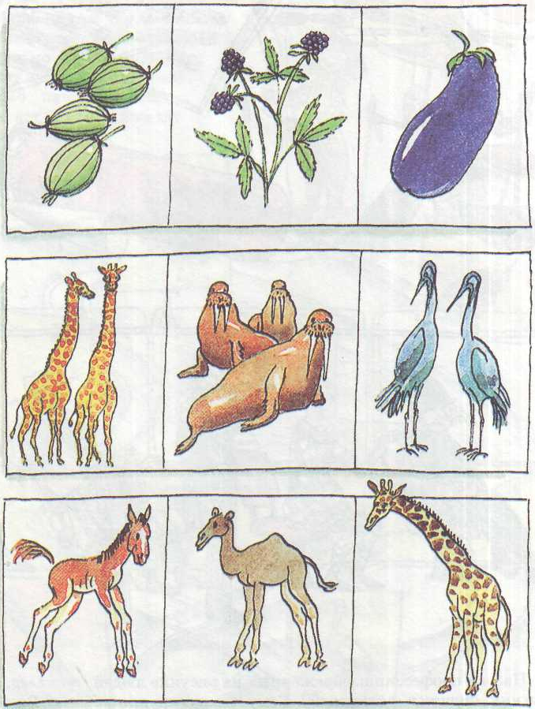

Самоанализ урока

Тема: Дифференциация звуков [ш] – [ж].
ЦЕЛЬ: учить различать звуки [ш] – [ж] изолированно, в словах, в предложениях на слух и правильно обозначать их на письме.
ЗАДАЧИ:
- Формировать навыки языкового анализа и синтеза:
- Развивать зрительное и слуховое восприятие, внимание и память.
- Закреплять знания норм орфографии.
- Расширение сенсомоторного репертуара.
- Развивать мелкую моторику, межполушарные взаимодействия, глазодвигательные мышцы.
Занятие проведено в форме игровой оболочки, что позволило заинтирисовать ребят и сохранять активность на протяжении всего занятия. Занятие проведено для учащихся 1 класса, имеющих предрасположенность к дисграфии, обусловленной нарушениями развития языкового анализа и синтеза. На занятии осуществлялась работа по развитию концентрация внимания, ритмической стороны речи, переключения и координации. Также были включены задания для интеллектуального развития, развитие мелкой моторики пальцев рук, развития восприятия и понимания речи, развития экспрессивной речи, формирование фразы, распространение и употребление в речи простых предложений.
В течении занятия использовала элементы игровой технологии, критического мышления, диалогового обучения, разноуровневого обучения. Форма организации работы: групповая, индивидуальная. Для формирования навыков самоконтроля использовала самопроверку и взаимопроверку. Использование стратегий «Подарок» и «спасибо» нацелено на развитие коммуникативных навыков учащихся. Дифференциация осуществлялась за счет сложности предлагаемого материала (у детей испытывающих сложность при чтении присутствовало деление на слоги) и оказания направляющей помощи. Цель поставленная на занятии была достигнута.

